Тема 5. РИНОК КАПІТАЛІВ

- Основи організації ринку капіталів.
- Кредитний ринок як складова ринку капіталів.
- Кредитні рейтинги.

1. Основи організації ринку капіталів
Ринок капіталів — це частина фінансового ринку, де формується попит і пропозиція на середньостроковий та довгостроковий позиковий капітал.
Позиковий капітал — це кошти, віддані в позику під певний відсоток за умови повернення. Формою руху позикового капіталу є кредит, тому часто в економічній літературі ринок капіталів називають кредитним ринком. На ринку капіталів кредити надаються на термін понад рік.
Ринок капіталів сприяє:
- зростанню виробництва і збільшенню товарообігу;
- трансформації грошових заощаджень у капіталовкладення;
- відновленню основного капіталу;
- руху капіталів усередині країни.
Економічна роль ринку капіталів полягає в його спроможності об'єднати дрібні, розрізнені кошти і на основі цього активно впливати на концентрацію і централізацію виробництва та капіталу.
З функціональної точки зору ринок капіталів — це система ринкових відносин, що забезпечує акумуляцію і перерозподіл грошових капіталів з метою забезпечення процесу відтворення; з інституційної — це сукупність кредитно-фінансових установ, фондових бірж, через які рухається позиковий капітал.
Таким чином, ринок капіталів — це складова частина фінансового ринку, що розпадається на ринок цінних паперів, термін обертання яких перевищує 1 рік (фондовий ринок) і ринок середньо-і довгострокових банківських кредитів.
Ринок капіталів є також найважливішим джерелом довгострокових інвестиційних ресурсів для уряду, корпорацій і банків. Якщо грошовий ринок надає високоліквідні кошти в основному для задоволення короткострокових потреб, то ринок капіталів забезпечує довгострокові потреби у фінансових ресурсах. Він охоплює оборот позикового і банківського капіталів, комерційного і банківського кредитів, а також функціонування кредитних аукціонів.
Таким чином, ринок капіталів забезпечує платоспроможність фінансової системи, максимальне узгодження загальногосподарських процесів нагромадження та інвестування як за обсягом, так і за структурою.
З точки зору джерел залучення коштів ринок капіталів включає:
=> боргові ринки або ринки кредиту — за допомогою фінансових інструментів суб'єкти господарювання беруть гроші в борг і використовують їх на свої потреби. Основними фінансовими інструментами на цих ринках є облігації, закладні та векселі, термін обігу яких перевищує 1 рік;
=> ринки акціонерного капіталу — за допомогою акцій інвестори мають можливість об'єднати гроші, вкласти їх у певний проект, а прибутки розподіляти пропорційно до вкладених коштів.
Виділяють також національний і міжнародний ринки капіталів. На міжнародному ринку процеси купівлі-продажу товарів фінансового ринку регламентуються законами і нормативними актами з міжнародної торгівлі. Відповідальність за дотримання цих правил несе держава, суб'єкти якої виходять на світовий ринок.
Ринок капіталів можна поділити на первинний і вторинний. Первинний ринок виникає при емісії та первинному розміщенні цінних паперів, на якому мобілізуються фінансові ресурси. На вторинному ринку ці ресурси перерозподіляються після продажу їх на первинному ринку. У свою чергу вторинний ринок поділяється на біржовий і позабіржовий. Біржовий ринок представлений фондовою біржею як особливим інституційно-організованим ринком. На ньому обертаються цінні папери найвищого ґатунку і виконуються операції професійними учасниками. На позабіржовому ринку здійснюються операції з цінними паперами позабіржової торгівлі. У цьому разі об'єктом купівлі-продажу стають цінні папери, які з будь-яких причин не включені до котирувальних листів на біржі.
Сьогодні найбільш розвиненим ринком капіталів є ринок США. Йому притаманні наявність могутньої кредитної системи і розвиненого ринку цінних паперів, високий рівень нагромадження грошового капіталу, широка інтернаціоналізація, розгалуженість.
В Україні ринок капіталів знаходиться на стадії зародження. Сьогодні діє дворівнева банківська система, формується ринок цінних паперів, розвиваються спеціалізовані кредитно-фінансові установи, але всі ці елементи необхідно зміцнювати та удосконалювати.
Ринок капіталів є сегментом фінансового ринку, особливою сферою фінансових відносин, що пов'язані з процесом забезпечення кругообігу позикового капіталу. Основними учасниками цього ринку є:
=> первинні інвестори, якими є власники вільних фінансових ресурсів, що мобілізовані банками і перетворені у позиковий капітал;
=> спеціалізовані посередники — кредитно-фінансові організації, що здійснюють безпосереднє залучення (акумуляцію) коштів, перетворення їх у позиковий капітал і подальшу тимчасову передачу його позичальникам на зворотній основі за плату у формі відсотків;
=> позичальники — юридичні і фізичні особи, а також держава, що відчувають нестачу у фінансових ресурсах і готові заплатити спеціалізованому посереднику за право тимчасового користування ними.
Функціонування ринку капіталів дозволяє підприємствам вирішувати проблеми як формування інвестиційних ресурсів для реалізації реальних інвестиційних проектів, так і ефективного фінансового інвестування (здійснення довгострокових фінансових вкладень).
Фінансові активи, що обертаються на ринку капіталів, як правило, менш ліквідні, для них характерний найбільший рівень фінансового ризику і, відповідно, більш високий рівень дохідності.

2. Кредитний ринок як складова ринку капіталів
Кредитний ринок — це специфічна сфера економічних відносин, де об’єктом операцій виступає наданий на певних умовах у позику капітал.
Необхідними умовами функціонування кредитного ринку є наявність:
• кредиторів, що мають тимчасово вільні кошти;
• позичальників, які можуть вчасно і в повному обсязі виконати зобов'язання за кредитами;
• системи державного регулювання;
• законодавчого і нормативного забезпечення.
Кредитний ринок — це механізм, за допомогою якого встановлюються взаємозв'язки між підприємствами і громадянами, що потребують грошових коштів, та організаціями і громадянами, що можуть їх надати (позичити) на певних умовах. У країнах з розвиненою ринковою економікою кредитні угоди опосередковуються:
=> кредитними інститутами (комерційними банками або іншими установами), які беруть у борг і надають позики, а також
=> інвестиційними або аналогічними організаціями, які забезпечують випуск і рух різних боргових зобов'язань, що реалізуються на особливому ринку цінних паперів.
Надання вільних грошових коштів у позику має забезпечити кредитору відповідний рівень доходу при задовільному ступені ризику неповернення і компенсувати втрачені можливості від інвестування коштів в інші активи.
Кредитний ринок виконує такі функції:
- об'єднання дрібних, розрізнених грошових заощаджень населення, державних структур, приватного бізнесу, іноземних інвесторів і утворення великих грошових фондів;
- трансформація коштів у позиковий капітал, який забезпечує зовнішні джерела фінансування матеріального виробництва національної економіки;
- надання позики державним органам і населенню для вирішення таких важливих завдань, як покриття бюджетного дефіциту, фінансування частини житлового будівництва та інших соціальних програм.
Таким чином, кредитний ринок дозволяє здійснювати накопичення, рух, розподіл і перерозподіл позичкового капіталу між сферами економіки.
Основними учасниками кредитного ринку виступають:
а) позичальники — юридичні, фізичні особи і держава. Залучати вільні грошові кошти на ринку кредитів можуть як вітчизняні, так і іноземні позичальники. За специфікою надання кредитних послуг позичальників часто поділяють на категорії: населення, невеликі підприємства, корпорації, фінансові інститути (в тому числі комерційні банки), сільськогосподарські підприємства, державні установи та громадські організації;
б) кредитори — комерційні банки, інші фінансово-кредитні установи та іноземні кредитори — національні й міжнародні фінансові інститути. Крім того, кредиторами можуть бути також нефінансові інститути, якщо вони дають змогу іншим суб'єктам ринку протягом визначеного періоду за певну плату користуватись їх грошовими коштами.
Кредитна система організовує рух капіталів і сприяє акумуляції та ефективному розміщенню фінансових ресурсів серед суб'єктів ринку. Оскільки ця система має значний вплив на економічні процеси, її діяльність потребує жорсткої регламентації та контролю з боку держави;
в) держава, як учасник кредитного ринку, здійснює управління грошово-кредитним ринком, регулює його діяльність і виступає позичальником на національному та міжнародному ринках. При цьому як регулювальну, так і інші функції на кредитному ринку вона виконує переважно через посередництво центрального банку, що є особливістю кредитного ринку в Україні.
Функціонування кредитного ринку забезпечує кредитна система, до складу якої входять центральний банк, комерційні банки та інші фінансово-кредитні інститути (табл. 5.1).
Таблиця 5.1
Можлива структура кредитної системи України в умовах ринкової економіки
Вид установи | Структура | Форма власності
Центральний національний банк | І рівень | державна
Банківська система:  — комерційні банки  — ощадні банки  — інвестиційні банки  — іпотечні банки | II рівень | акціонерна
Страхові і пенсійні установи:  — страхові компанії  — пенсійні фонди | ІІІ рівень | акціонерна, кооперативна
Спеціалізовані інститути:  — інвестиційні компанії  — фінансові компанії  — товариства з кредитування житлового будівництва  — ломбарди  — кредитні спілки | IV рівень | акціонерна, кооперативна

На кредитному ринку головною ланкою кредитної системи є банк, який на ринку виступає або як кредитор, або як позичальник. У банку сконцентровані й проходять потоки тільки в грошовій формі.
Основними функціями банківської системи на кредитному ринку є трансформаційна і стабілізаційна, які представлені на рис. 5.1.
Рис. 5.1. Функції банківської системи на кредитному ринку
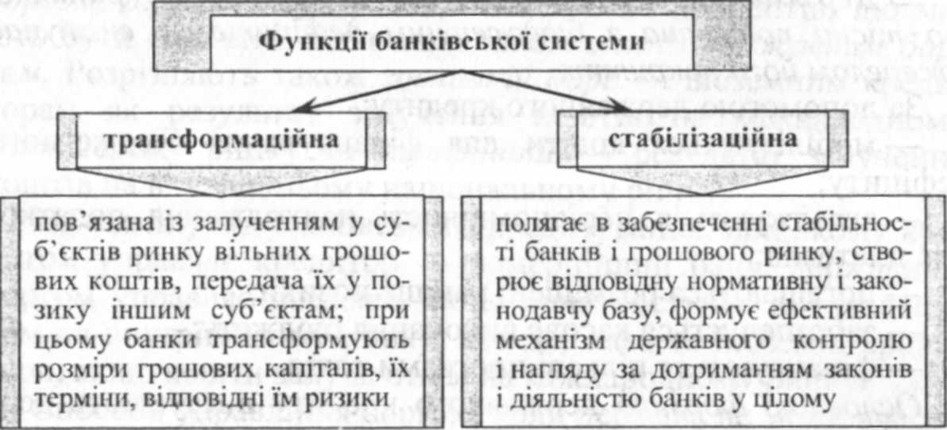
Комерційним банкам забороняється вести діяльність у сфері матеріального виробництва і торгівлі матеріальними цінностями, а також проводити всі види страхування.

3. Кредитні рейтинги
Необхідною складовою інфраструктури кредитного ринку є рейтингові агентства, які регулярно проводять оцінювання кредитоспроможності позичальників і за результатами оцінювання присвоюють позичальникам певні кредитні рейтинги. Рейтинги, присвоєні найвідомішими рейтинговими агентствами, враховуються банками-кредиторами при наданні позик і учасниками ринку при інвестуванні коштів у боргові зобов'язання емітентів-позичальників. Рейтинги присвоюються позичальникам і борговим зобов'язанням, які вони емітують. Усі рейтинги характеризують спроможність позичальників вчасно і в повному обсязі відповідати за своїми зобов'язаннями. Одним із основних кредитних рейтингів, що надаються відомими рейтинговими агентствами «Moody's» та «Standard & Poor's», є рейтинги облігацій, які досить точно відображають кредитний рейтинг самих емітентів-позичальників.
Крім рейтингів облігацій, на кредитному ринку досить поширеними є рейтинги кредитів і рейтинги позичальників. Системи рейтингу кредитів за якістю є важливим інструментом систематичного оцінювання ступеня кредитного ризику при наданні різних видів кредитів. Такі системи часто створюються самими банками з метою спростити та полегшити процес прийняття рішення про надання кредитів співробітниками банку.
Існують системи рейтингу, які основані на кількісному аналізі фінансового становища позичальника і системи рейтингу якості кредиту, що розраховуються за бальною системою (табл. 5.3). Такі параметри, як призначення і сума кредиту, фінансове становище позичальника, застава, термін і механізм погашення кредиту, кредитна інформація про позичальника, взаємовідносини з позичальником та вартість кредиту оцінюються певною кількістю балів. Загальний рейтинг визначається на основі суми балів за всіма показниками.
Систему кредитних рейтингів доповнюють рейтинги позичальників, у яких проводиться класифікація позичальників залежно від їх можливостей по залученню коштів на ринку банківських кредитів, обслуговуванню боргу тощо.
Існують не тільки рейтинги корпорацій-позичальників, а й рейтинги країн-
позичальників, що залучають кошти на міжнародному фінансовому ринку.

РейтингКласифікаціяОпис1«Прайм»Позичальник із найвищим кредитним рейтингом. Відмінно обслуговує борг, має потужний грошовий потік, першокласну заставу, привабливі характеристики позики2Високої якостіПозичальник з добрим фінансовим становищем, посереднім обслуговуванням боргу та заставою. Має привабливі для банку характеристики кредиту3ЗадовільнийПозичальник із задовільним фінансовим становищем та задовільною заставою, добре обслуговує борг у минулому4ГраничнийСлабкий позичальник, недостатня застава, сума кредиту велика відносно капіталу позичальника5Нижчий від граничногоФінансове становище позичальника незадовільне, повернення боргу сумнівне6ВтратиОбслуговування боргу припинено і не очікується його відновлення
Таблиця 5.3
РЕЙТИНГИ ЯКОСТІ КРЕДИТУ

